Schulversuchspraktikum
Name Nicolai ter Horst
Semester SS 2013
Klassenstufen 11 & 12

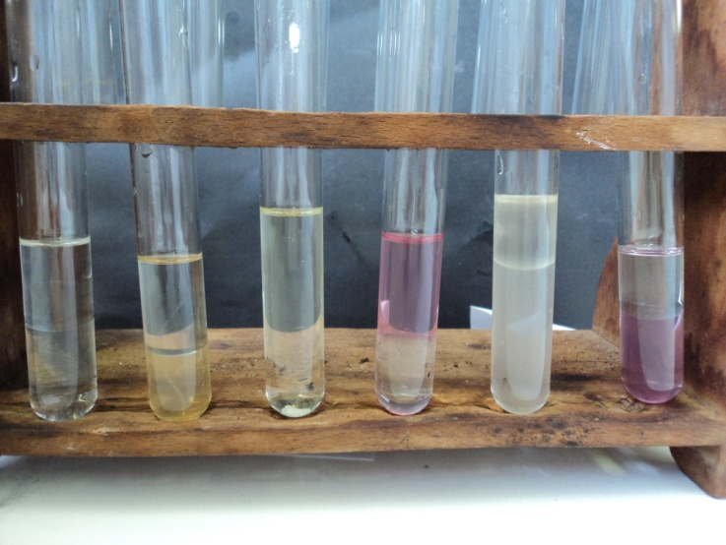

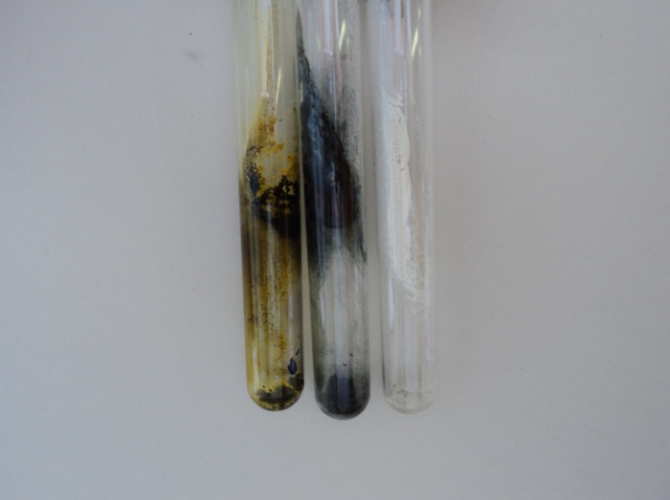
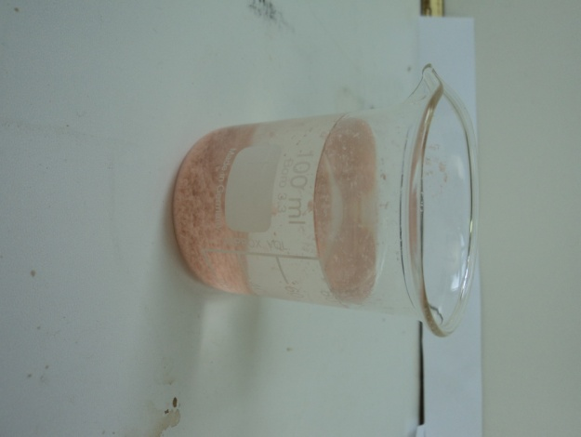
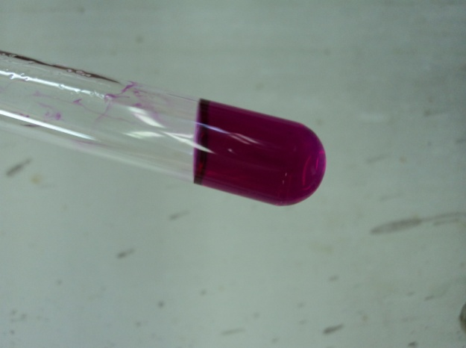
Aromaten

Auf einen Blick:
In diesem Protokoll geht es um das Thema Aromaten. Dabei wurden verschiedene Versuche zu den Eigenschaften typischen Reaktionen und der Anwendung von Aromaten durchgeführt: Zum einen wird versucht Doppelbindungen im Benzolring nachzweisen (LV 1). Die Möglichkeit einer Substitution an der Seitenkette gegenüber einem Angriff am Kern wird ebenfalls in einem Versuch verdeutlicht (LV 2), sowie die elektrophile Substitution am Ring durch Sulfonierung und Nitrierung (SV 1+2). Es wird ein Nachweis-Verfahren für Aromaten durchgeführt und versucht, letztere im Benzin nachzuweisen (LV 3). Darüber hinaus werden Phenoplaste (SV 3) und Phenolphthalein (LV 4) hergestellt.

Inhalt

1 Beschreibung des Themas und zugehörige Lernziele 2
2 Relevanz für die SuS 3
3 Lehrerversuche 3
3.1 V 1 – Nachweis von Doppelbindungen im Aromaten 3
3.2 V 2 – Nachweis von Doppelbindungen in Toluol 5
3.3 V 3 – Nachweis von Aromaten (in Benzin) 7
3.4 V 4 – Herstellung von Phenolphthalein 9
4 Schülerversuche 11
4.1 V 1 – Sulfonierung von Naphthalin 11
4.2 V 2 – Nitrierung von Phenol 12
4.3 V 3 – Herstellung eines Phenoplasten 14
5 Reflexion des Arbeitsblattes 17
5.1 Erwartungshorizont (Kerncurriculum) 17
5.2 Erwartungshorizont (Inhaltlich) 17

Beschreibung des Themas und zugehörige Lernziele
Beim Thema der Aromaten geht es zunächst um die Definition von Aromaten. Diese müssen die Hückel-Regel erfüllen, ein konjugiertes Doppelbindungssystem besitzen, cyclisch und planar sein. Dabei geht es vor allem um das Benzol und darum, anhand von diesem das mesomere System in Aromaten zu demonstrieren. Zudem sind die Strukturen und Trivialnamen wichtiger Benzolderivate und deren Verwendung zu behandeln, wie Phenol, Toluol und Anilin. Die wichtigste Reaktion der Aromaten ist die elektrophile Substitution am Benzolring, die verschiedene Formen annehmen kann: Sulfonierung, Nitrierung, Friedelcrafts-Alkylierung. Darüber hinaus können Zweitsubstitutionen behandelt werden sowie die Herstellung von Diazoniumionen. Auch die SSS -(Siedehitze, Strahlung, Seitenkette) und die KKK-Regel (Kälte, Katalysator, Kern) sind hier außerdem wichtige Begriffe. Dabei ist die radikalische Substitution an der Seitenkette ebenfalls zu thematisieren. Die mögliche nukleophile Substitution am Aromaten kann auch weggelassen werden, da diese nur in speziellen Fällen funktioniert. Darüber hinaus sollte die Alltagsbedeutung der Aromaten hervorgehoben werden z.B. ihr Vorkommen im Körper, Farbstoffen, Arzneimitteln, etc.
Im Kerncurriculum zur gymnasialen Oberstufe finden sich mehrere Bezugspunkte zu den Aromaten: Zum einen sollen die SuS die Molekülstruktur und die funktionellen Gruppen der Aromaten beschreiben können (Stoff-Teilchen, S.18). Zudem sollen die SuS die Mesomerie mithilfe von Grenzstrukturen in der Lewis-Schreibweise für das Benzolmolekül erklären und das Mesomeriemodell zur Erklärung des aromatischen Zustands des Benzol-Moleküls anwenden (Stoff-Teilchen, S.19).
Folgende Lernziele wurden für die Einheit gewählt
Die SuS
… beschreiben die Molekülstruktur und mesomeren Grenzformeln der Aromaten
… erläutern typische Reaktionen der Aromaten
… nennen Anwendungsbereiche/ Vorkommen der Aromaten
Im Folgenden sollen kurz die Versuch vorgestellt werden, die zu dieser Einheit durchgeführt wurden. Zunächst wurde versucht Doppelbindungen in den Aromaten nachzuweisen und diese von normalen Doppelbindungen abzugrenzen (LV 1). Darüber hinaus wurde die elektrophile Substitution an Aromaten anhand zweier Schülerexperimente zur Sulfonierung und Nitrierung demonstriert (SV 1+2). Dass auch die Seitenkette reagieren kann, soll ein weiterer Lehrerversuch zeigen (LV 2), der dem Aufbau von LV 1 entspricht, jedoch mit Toluol durchgeführt wurde. Zudem wurde ein Nachweisverfahren für Aromaten durchgeführt und versucht Aromaten in Benzin nachzuweisen (LV 3). Darüber hinaus sollen die verschiedenen Verwendungen mittels eines Schülerversuchs zur Herstellung von Phenoplasten (SV 3) und eines Lehrerversuchs zur Synthese von Phenolphthalein (LV 4) gezeigt werden.

Relevanz für die SuS
Das Thema Aromaten hat eine große Relevanz für die SuS, da Aromaten sie in allen möglichen Formen umgeben. Zu nennen wären hier zum einen die Nukleotidbasen der DNA, aber auch andere körpereigene Aminosäuren wie Phenylalanin. Zudem finden sie Anwendung in den verschiedensten Stoffen und Produkten wie Arzneimitteln (Aspirin), Farbstoffen (Methylorange), Indikatoren (Phenolphthalein) oder Kunstoffen (Styropor). Die Grundstruktur der Aromaten bietet außerdem die Möglichkeit, den SuS das Konzept der Mesomerie nahezubringen, welches grundlegend für das Verständnis organisch-chemischer Prozesse ist; diese delokalisierten/ konjugierten Doppelbindungen können zudem gut von den normalen Doppelbindungen abgegrenzt werden. Weiterhin können Reaktionsmechanismen wie die elektrophile Addition und die radikalische Substitution gut vertieft oder, falls sie noch nicht behandelt wurden, erarbeitet werden. Eine didaktische Reduktion findet hier insofern statt, als dass das Orbitalmodell ausgeblendet wird und dementsprechend nicht von delokalisierten p-Elektronen oder s- Übergangszuständen die Rede ist. Bei Thematisierung dieses Atommodells können diese Begriffe natürlich dennoch eingeführt werden.

Lehrerversuche

V 1 – Nachweis von Doppelbindungen im Aromaten
In diesem Versuch soll versucht werden Doppelbindungen im Benzolring mittels zweier dafür üblicher Verfahren, der Bayer-Probe und der Entfärbung von Bromwasser nachzuweisen. Die SuS sollten die elektrophile Addition an Doppelbindungen also bereits kennen.

Gefahrenstoffe
Bromwasser |  |  | R: 23-24-36/38 |  |  | S: 7/9-26
Natriumcarbonat |  |  | H: 319 |  |  | P: 260-​305+351+338
Kaliumpermanganat |  |  | H: 272-302-410 |  |  | P: 210-273
Naphthalin |  |  | H: 351-302-410 |  |  | P: 273- 281-308+313
Hex-1-en |  |  | H:225-304 |  |  | P: 210-243-301+310-331
Chloroform |  |  | H: 351-302-373-315 |  |  | S: 302+352-314
 |  | 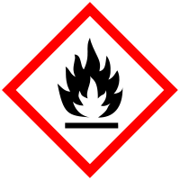

Materialien: Reagenzgläser, Reagenzglasständer, Trichter
Chemikalien: Bromwasser, Bayer-Reagenz (Natriumcarbonat und Kaliumpermanganat) Naphthalin, Ethanol/Chloroform, Hex-1-en
Durchführung 1: In zwei Reagenzgläser wird jeweils dieselbe Menge an Hex-1-en gegeben. In das eine wird Baeyer-Reagenz im Überschuss dazu gegeben, in das andere Bromwasser; beide Reagenzgläser werden gut geschüttelt.
Beobachtung 1: Sowohl die Baeyer-Reagenz, als auch das Bromwasser entfärben sich bei Zugabe. Die untere Phase im Reagenzglas mit der Baeyer-Lösung färbt sich zudem braun.
Durchführung 2: In zwei Reagenzgläser wird jeweils eine Spatelspitze Naphthalin gegeben und mit etwa 3 mL Chloroform versetzt. In das eine wird wieder Baeyer-Reagenz im Überschuss dazu gegeben, ins andere Bromwasser; beide Reagenzgläser werden gut geschüttelt.
Beobachtung 2: Die Baeyer-Reagenz und das Bromwasser entfärben sich nicht bei Zugabe.
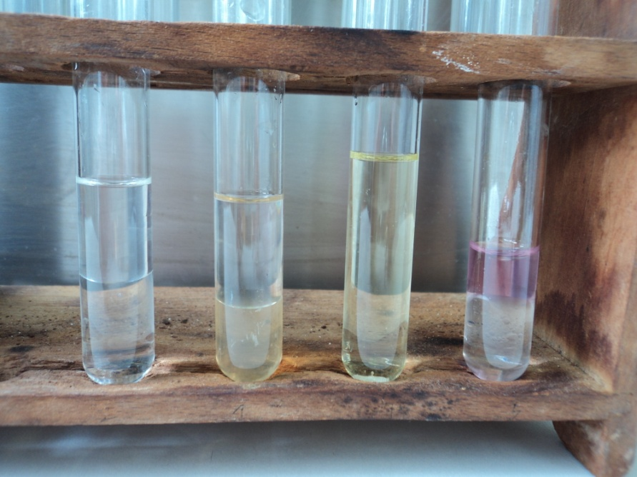
Abb. 1 - Hex-1-en mit Brom und Baeyer-Reagenz, Naphthalin-Lösung mit Brom und Baeyer-Reagenz
Deutung: Das Kaliumpermanganat reagiert mit Hex-1-en. Es entsteht Braunstein.
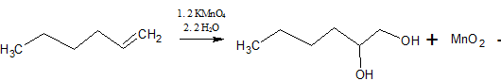
Bei Brom findet eine elektrophile Addition statt:
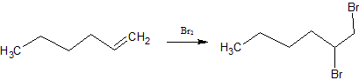
Im Aromaten liegen zwar Doppelbindungen vor, sie reagieren jedoch nicht auf die Reagenzien: Die Doppelbindungen sind delokalisiert und lassen sich mit mesomeren Grenzstrukturen darstellen.
Entsorgung: Überschüssiges Bromwasser wird mit Natriumthiosulfat entfärbt. Alle Lösungen werden in den Abfallbehälter für organische, halogenhaltige Lösungsmittel gegeben.
Literatur: Glöckner, W. u.a (Hrsg.), Handbuch der experimentellen Chemie. Sekundarbereich II. Band 9: Kohlenwasserstoffe, Aulis Verlag 2005, S.
Es kann auch auf einen der beiden Nachweise verzichtet werden, da sie nach demselben Prinzip funktionieren; um die Ergebnisse mit dem nächsten Versuch vergleichen zu können, sollten jedoch beide durchgeführt werden. Baeyer-Reagenz muss eventuell selbst hergestellt werden. Dazu werden 20 mL einer Natriumcarbonat-Lösung mit einigen Tropfen Kaliumpermanganatlössung versetzt, bis eine hellviolette Färbung auftritt. Als Lösungsmittel für das Naphthalin sollte Chloroform verwendet werden, da Diethylether auf die Baeyer-Reagenz reagiert und Ethanol unlösliche Chelatkomplexe mit dieser bildet. Dieser Versuch muss auf Grund des Bromwassers unter dem Abzug und mit Handschuhen durchgeführt werden. Die mit Bromwasser versetzte Naphthalin-Lösung wird für den nächsten Versuch noch benötigt.

V 2 – Nachweis von Doppelbindungen in Toluol
In diesem Versuch soll die radikalische Substitution und somit ein Angriff an der Seitenkette des Benzolrings an Toluol gezeigt werden. Dies geschieht über einen kognitiven Konflikt mit den gerade kennengelernten Nachweisreaktionen für Doppelbindungen.

Gefahrenstoffe
Bromwasser |  |  | R: 23-24-36/38 |  |  | S: 7/9-26
Natriumcarbonat |  |  | H: 319 |  |  | P: 260-​305+351+338
Kaliumpermanganat |  |  | H: 272-302-410 |  |  | P: 210-273
Toluol |  |  | H: 225-361d-304-373-315-336 |  |  | P:210-301+310-331-302+352

Materialien: Reagenzgläser, Reagenzglasständer, Trichter
Chemikalien: Bromwasser, Bayer-Reagenz (Natriumcarbonat und Kaliumpermanganat), Toluol
Durchführung: In zwei Reagenzgläser wird jeweils die gleiche Menge an Toluol gegeben. In das eine wird Baeyer-Reagenz im Überschuss dazu gegeben, in das andere Bromwasser; beide Reagenzgläser werden gut geschüttelt.
Das Reagenzglas mit dem Bromwasser wird nun über den Overheadprojektor gehalten. Zum Vergleich wird das gleiche mit der Naphthalin-Lösung mit Bromwasser aus dem letzten Versuch durchgeführt.
Beobachtung: Die Baeyer-Reagenz zeigt keine Reaktion, bei Zugabe von Bromwasser bilden sich zunächst zwei Phasen von denen die obere rot-braun ist. Über dem Overheadprojektor entfärbt sich die Bromwasser-Lösung mit dem Toluol, während die Naphthalin-Lösung mit Bromwasser nahezu gleich bleibt.
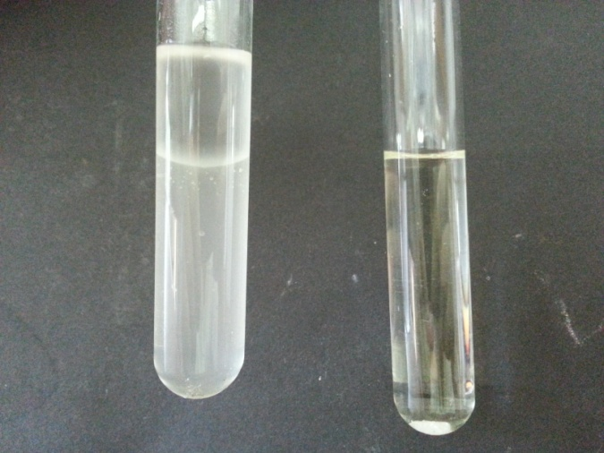
Abb. 2 - Toluol mit Bromwaaser und Naphthalin-Lösung mit Bromwasser nach der Belichtung
Deutung: Das Toluol reagiert mit den entstehenden Bromradikalen. Dabei können alle drei Wasserstoffatome durch Brom-Atome ersetzt werden.
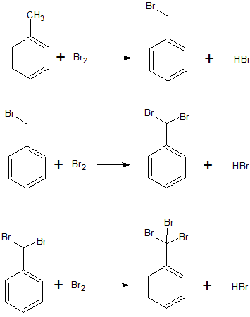
Entsorgung: Überschüssiges Bromwasser wird mit Natriumthiosulfat entfärbt. Alle Lösungen werden in den Abfallbehälter für organische, halogenhaltige Lösungsmittel gegeben.
Anhand dieses Versuches kann gut die KKK- und die SSS-Regel erarbeitet werden. Zusätzlich dazu kann ein weiterer Versuch unter Zusatz von Eisen durchgeführt werden, bei dem Brom mittels elektrophiler Substitution am Ring reagiert.

V 3 – Nachweis von Aromaten (in Benzin)
In diesem Versuch sollen Aromaten mittels einer umgewandelten Friedel-Crafts-Alkylierung und den dabei entstehende Farben nachgewiesen werden. Mit dieser Methode sollen außerdem Aromaten in Benzin nachgewiesen werden. Die SuS sollten bereits mit Farbstoffen zu tun gehabt haben; andernfalls kann die farbige Wirkung von großen delokalisierten Elektronensystemen hier auch thematisiert werden.

Gefahrenstoffe
Aluminiumchlorid |  |  | H:314 |  |  | P: 260-280-301+330+331-305+351+338-309-310
Toluol |  |  | H: 225-361d-304-373-315-336 |  |  | P:210-301+310-331-302+352
Naphthalin |  |  | H: 351-302-410 |  |  | P: 273- 281-308+313
Anthracen |  |  | H: 315-319-335-410 |  |  | P: 261-273-305+351+338-501
Chloroform |  |  | H: 351-302-373-315 |  |  | S: 302+352-314
Diesel |  |  | H:351
Benzin |  |  | H:225-315-304-336-411 |  |  | P: 210-273-301+310-331-302+352
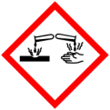

Materialien: Reagenzgläser, Reagenzglasständer, Bunsenbrenner
Chemikalien: Aluminiumchlorid, Toluol, Naphthalin, Anthracen, Chloroform, Diesel, Benzin
Durchführung: In ein Reagenzglas wird eine Spatelspitze Aluminiumchlorid gegeben und über dem Brenner bis zur Sublimation erhitzt. In das sublimierte Aluminiumchlorid werden einige Tropfen Toluol-Lösung getropft, die zuvor mit etwa 3 mL Chloroform versetzt wurden. Je eine Spatelspitze Naphthalin und Anthracen werden ebenfalls mit etwa 3 mL Chloroform versetzt und in zwei weiteren Reagenzgläsern zu sublimiertem Aluminiumchlorid getropft.
Für den Nachweis von Aromaten in Benzin werden einige Tropfen zu 5 mL Chloroform gegeben. Von dieser Lösung werden ebenfalls einige Tropfen zu sublimiertem Aluminiumchlorid getropft. Zum Vergleich wird dasselbe mit Diesel durchgeführt
Beobachtung: Das Toluol färbt sich bei Zugabe rot-bräunlich, das Naphthalin blau-schwarz und das Anthracen ockerfarben. Bei den untersuchten Kraftstoffen konnte keine Farbänderung festgestellt werden.
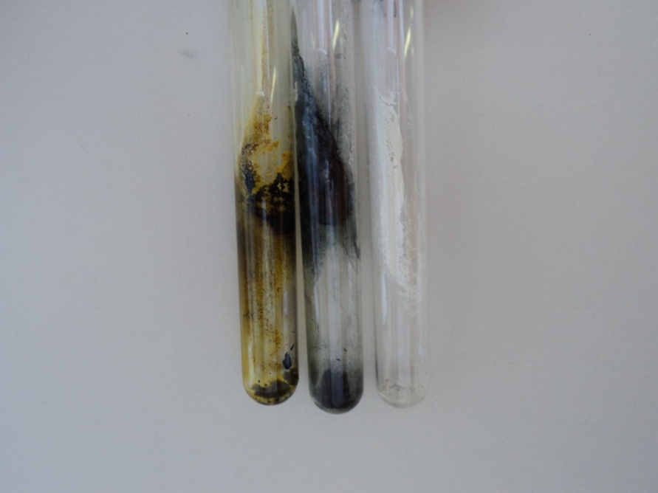
Abb. 3 - Toluol, Napthalin, und Anthracen nach der Reaktion mit Chloroform
Deutung: Die Aromaten reagieren mit Chloroform und Aluminiumchlorid als Katalysator (Friedel-Crafts-Alkylierung). Dabei entstehen große, langkettige, aromatische Moleküle, die auf Grund ihres großen delokalisierten Elektronensystems farbig erscheinen.
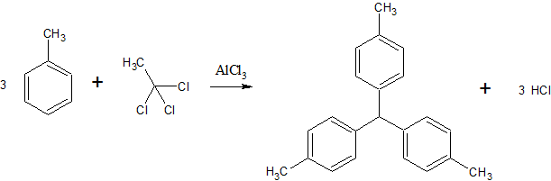
Entsorgung: Der überschüssige Feststoff wird gelöst und in den Säure-Base Abfall gegeben.
Literatur: Blume, Prof. Dr. R. www.chemieunterricht.de/dc2/ch/cht-204.htm zuletzt abgerufen am 09.08.13
Der Nachweis der Aromaten im Benzin hat im Labor nicht gut funktioniert. Eigentlich sollte sich bei diesen aromathaltigen Kraftstoffen eine orangene Färbung ergeben, die je nach Aromatenkonzentration unterschiedlich intensiv ist. Eventuell waren die untersuchten Kraftstoffe aber schon zu alt, so dass sich die Aromaten bereits verflüchtigt hatten. Auch dieser Versuch sollte unter dem Abzug durchgeführt werden.

V 4 – Herstellung von Phenolphthalein
In diesem Versuch soll der den SuS vermutlich schon bekannte Indikator Phenolphthalein hergestellt werden. Dabei soll den SuS vor allem anhand eines bekanntes Beispiel gezeigt werden, wofür Aromaten verwendet werden beziehungsweise, wo diese vorkommen.

Gefahrenstoffe
Phenol |  |  | H:341-331-311-301-373-314 |  |  | P: 280-302+352-301+330+331-305+351+ 338-309-310
Phthalsäureanhydrid |  |  | H: 302-335-315-318-334-317 |  |  | P:260-262-302+352-304+340-305+351+338-313-280
Schwefelsäure |  |  | H: 314-290 |  |  | P: 280-301+330+331-305+351+338-309+310
Natronlauge |  |  | H: 314-290 |  |  | P: 280-301+330+331-305+351+338

Materialien: Reagenzgläser, Reagenzglasständer, Bunsenbrenner, Becherglas
Chemikalien: Phenol, Phthalsäureanhydrid, konz. Schwefelsäure, Natronlauge
Durchführung: In ein Reagenzglas werden je 1 cm Mengen Phenol und Phthalsäureanhydrid gegeben und mit einigen Tropfen konzentrierter Schwefelsäure versetzt. Dieses wird nun über dem Brenner erhitzt bis sich eine zähflüssige, rote Schmelze gebildet hat. Diese wird anschließend in ein Becherglas mit viel Wasser gegeben.
Ca. 2 mL der Lösung und einige der Flocken werden in ein Reagenzglas gegeben und mit Natronlauge im Überschuss versetzt.
Beobachtung: Bei Zugabe der roten Schmelze ins Wasser bilden sich weiß-rosa Flocken. Die Natronlauge färbt die Lösung magenta.
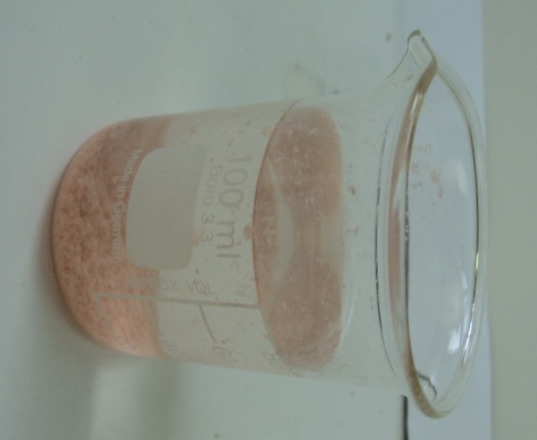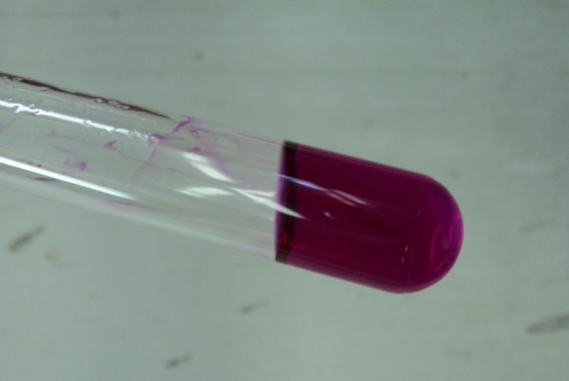
Abb. 4 - Der weiß-rosane Niederschlag Abb. 5 - Die Natronlauge färbt die Lösung magenta.
Deutung: Die Phthalsäure und das Phenol reagieren zu Phenolphthalein.
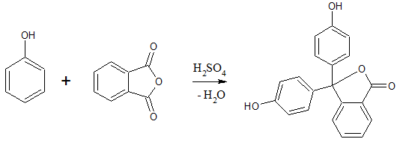
Entsorgung: Das Phenolphthalein kann abfiltriert, getrocknet und anschließend für weiter Versuche verwendet werden.
Literatur: Blume, Prof. Dr. R., www.chemieunterricht.de/dc2/phph/phen-synthese.htm zuletzt abgerufen am 09.08.13
Anhand dieses Versuches kann auch auf die Veränderung des delokalisierten Elektronensystems bei der Zugabe von Hydroxid-Ionen betrachtet werden. Des Weiteren können weitere Versuche zu Farbstoffen durchgeführt werden. Phenolphthalein ist als krebserzeugend eingestuft und darf daher von den SuS nicht mehr verwendet werden. Phenol ist giftig und sollte daher nur mit Handschuhe bearbeitet werden.

Schülerversuche

V 1 – Sulfonierung von Naphthalin
In diesem Versuch sollen die SuS die typische Reaktion von Aromaten, nämlich die elektrophile Substitution am Ring am Beispiel der Sulfonierung kennenlernen. Grundkenntnisse über die molekulare Struktur von Aromaten sind hierfür vonnöten.

Gefahrenstoffe
Naphthalin |  |  | H: 351-302-410 |  |  | P: 273- 281-308+313
Schwefelsäure |  |  | H: 314-290 |  |  | P: 280-301+330+331-305+351+338-309+310

Materialien: Mörser und Pistill, Reagenzglas, Bunsenbrenner, Becherglas
Chemikalien: Naphthalin, konz. Schwefelsäure, demineralisiertes Wasser
Durchführung: Etwa 1 g Naphthalin wird in einem Mörser zerrrieben und eine Spatelspitze davon in eine Reagenzglas gegeben. Dazu werden etwa 5 mL konzentrierte Schwefelsäure gegeben und erhitzt. Der Inhalt des Reagenzglases wird anschließend in ein Becherglas mit 50 mL demineralisertem Wasser gegeben.
Beobachtung: Die Lösung färbt sich beim Erhitzen rot-braun und löst sich gut im Wasser im Gegensatz zum Naphthalin.
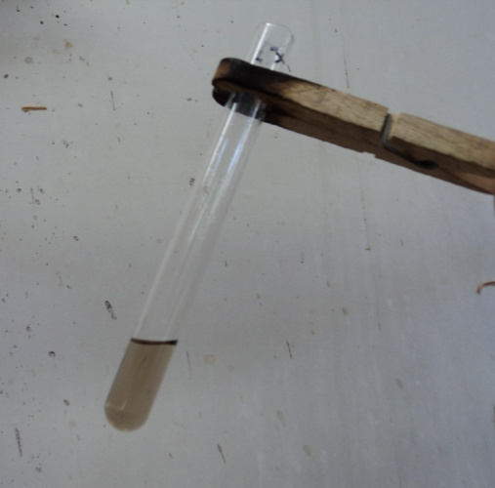
Abb. 6 - Napthalin und konzentierte Schwefelsäure nach dem Erhitzen
Deutung: Das Naphthalin hat mit der Schwefelsäure reagiert. Dabei fand eine elektrophile Substitution mit einer Sulfit-Gruppe statt. Diesen Prozess nennt man Sulfonierung. Das Sulfit entsteht aus der Autoprotolyse der Schwefelsäure.
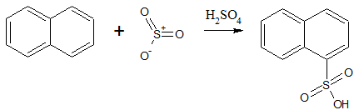
Entsorgung: Die Lösung kann in den Abfallbehälter für organische Lösungsmittelabfälle gegeben werden.
Literatur: Jäckel, M. (u.a.) (Hrsg.), Chemie heute - Sekundarstufe II, Schroedel-Verlag, S.351
Naphthalin und Schwefelsäure sind beides bedenkliche Stoffe für SuS, der Einsatz jedoch erlaubt. Daher sollte der Versuch nur von experimentiersicheren Klassen durchgeführt werden. Dieser Versuch muss zudem unter dem Abzug durchgeführt werden.

V 2 – Nitrierung von Phenol
In diesem Versuch sollen die SuS an einem weiteren Beispiel die typische Reaktion von Aromaten, die elektrophile Substitution am Ring kennenlernen. Zudem kann hier die Thematik der Zweitsubstitution und der dirigierenden Wirkung bestimmter Gruppen am Benzolring gezeigt werden. Dafür sollten die SuS die elektrophile Substitution am Aromaten bereits einmal kennengelernt haben.

Gefahrenstoffe
Phenol |  |  | H:341-331-311-301-373-314 |  |  | P: 280-302+352-301+330+331-305+351+ 338-309-310
Salpetersäure |  |  | H: 272-314-29 |  |  | P: 260-280-301+330+331-305+351+338
Schwefelsäure |  |  | H: 314-290 |  |  | P: 280-301+330+331-305+351+338-309+310

Materialien: Reagenzglas, Becherglas (100 mL), Heizplatte
Chemikalien: Phenol, halbkonz. Schwefelsäure, konz. Salpetersäure
Durchführung: In ein Reagenzglas wird etwas Phenol gegeben. Vorsicht: Unbedingt Handschuhe benutzen! Dazu werden etwa 5 mL halbkonzentrierte Schwefelsäure gegeben und im Wasserbad erhitzt. Zu der noch heißen Lösung werden einige Tropfen konzentrierte Salpetersäure gegeben.
Beobachtung: Bei Zugabe von Salpetersäure fällt ein gelb-brauner Niederschlag aus.
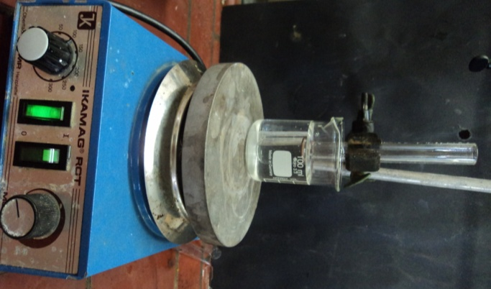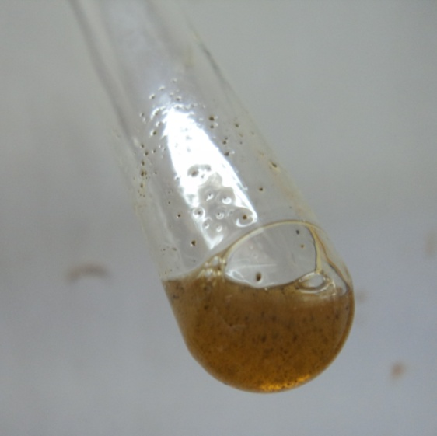
Abb. 7 - Versuchsaufbau Abb. 8 - Gelb-brauner Niederschlag.
Deutung: Die Schwefelsäure reagiert mit der Salpetersäure zu Nitriersäure, die zu Nitronium-Ionen zerfällt.
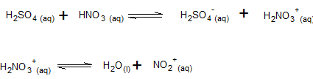
Diese bewirken die Nitrierung des Phenols. Dabei dirigiert die Phenol-Gruppe das Nitronium-Ion in ortho-oder para-Stellung.
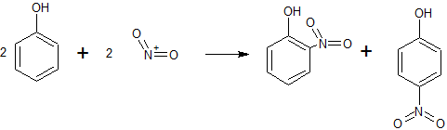
Entsorgung: Die Lösung kann in den Abfallbehälter für organische Lösungsmittelabfälle gegeben werden.
Literatur: Jäckel, M. (u.a.) (Hrsg.), Chemie heute - Sekundarstufe II, Schroedel-Verlag, S.351.
Phenol und Schwefelsäure sind beides bedenkliche Stoffe für SuS, der Einsatz jedoch erlaubt. Dieser Versuch muss zudem unter dem Abzug durchgeführt werden. Auf die Deutung der Stereospezifität der Zweitsubstitution muss nicht unbedingt eingegangen werden. Es muss zudem darauf geachtet werden, dass genug Phenol verwendet wird und sich eine homogene Lösung bildet. Diese muss zudem stark erhitzt werden; alternativ bietet sich dafür auch ein Bunsenbrenner an.

V 3 – Herstellung eines Phenoplasten
In diesem Versuch sollen die SuS eine weitere Anwendung der Aromaten kennenlernen. Dieser Versuch ist schnell durchführbar und klappt sehr gut. Die SuS sollten bereits Vorwissen über Polymere mitbringen.

Gefahrenstoffe
Resorcin |  |  | H:302-319-315-400 |  |  | P: 273-302+352-305+351+338
Formaldehyd |  |  | H: 330-301-311-314-351-317 |  |  | P: 301+310-303+361+353-305+351+338-320-361-405-501
Natronlauge |  |  | H: 314-290 |  |  | P: 280-301+330+331-305+351+338

Materialien: Reagenzglas, Brenner, Holzstab
Chemikalien: Resorcin, demineralisiertes Wasser, Formaldehyd, Natronlauge (w = 30%)
Durchführung: In ein Reagenzglas wird etwa 2 cm hoch Resorcin gegeben und so mit Wasser versetzt, dass das Resorcin gerade bedeckt ist. Nun werden etwa 4 mL Formaldehyd-Lösung hinzugegeben und über dem Brenner erhitzt, bis sich der Feststoff gelöst hat. In die Lösung wird nun ein Holzstab gesteckt und die Lösung mit einigen Tropfen Natronlauge versetzt. Diese wird bis zum Sieden erhitzt und dann zum Erstarren stehen gelassen.
Beobachtung: Bei Zugabe von Natronlauge färbt sich die Lösung orange. Beim Erhitzen bilden sich Blasen und die Lösung erstarrt langsam zu einem roten Feststoff.
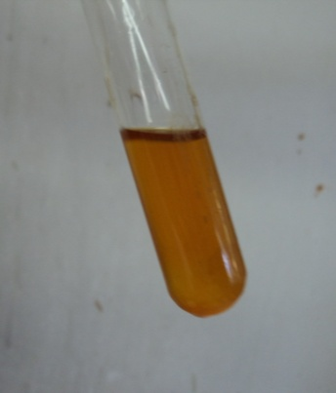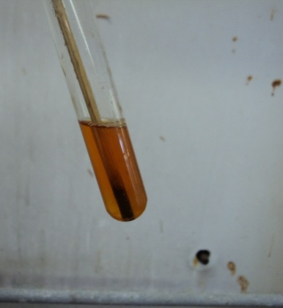
Abb. 9 - Lösung nach Zugabe von Natronlauge Abb. 10 - Lösung kurz vor dem Erstarren.
Deutung: Das Resorcin reagiert zu einem Polymer, dem Resol. Dieser gehört zu der Stoffklasse der Phenoplasten.
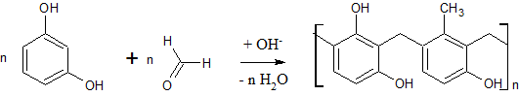
Entsorgung: Der entstandene Kunststoff kann in den Haushaltsmüll gegeben werden.
Literatur: Boszak, R., http://robertbozsak.de/wp-content/uploads/2011/02/Synthese-von-Phenoplasten-27.01.2011.pdf zuletzt abgerufen am 09.08.2013.
Formaldehyd ist giftig, die SuS sollten daher beim Umfüllen Handschuhe tragen. Anhand dieses Versuches können auch weitere Polymere mit Aromatring wie das Styropor behandelt werden. Weitere Anwendungsmöglichkeiten der Aromaten können zum Beispiel bei der Herstellung von Aspirin demonstriert werden.

Arbeitsblatt – Aromaten im Überblick
1. Zeichne die Strukturformeln von Benzol, Toluol, Phenol und Anilin und verdeutliche die Mesomerie des Benzolrings anhand eines der Stoffe!

2. Beschreibe die Reaktion von Toluol mit Brom
a) unter Lichteinfluss (mit Reaktionsmechanismus)
b) mit Eisen
Erläutere, unter welchen Bedingungen die jeweiligen Reaktionen stattfinden.

3. Phenol gehört zur Familie der Alkohole. Dennoch liegt sein pKs-Wert (9,99) signifikant niedriger als der von anderen Alkoholen wie z.B. Alkohol (16). Erläutere dieses Phänomen an Hand der mesomeren Grenzformeln des Phenolat-Ions!

Reflexion des Arbeitsblattes
Dieses Arbeitsblatt dient der Festigung der Fachinhalte der Einheit Aromaten. Dabei werden zunächst die wichtigsten Derivate des Benzols abgefragt. Außerdem sollen sich die SuS die Mesomerie des Benzolrings verdeutlichen. Da diese Inhalte zuvor behandelt wurden, handelt es sich um eine bloße Wiedergabe der Fachinhalte (Anforderungsbereich 1). Die zweite Aufgabe soll den SuS einen typischen Reaktionsmechanismus der organischen Chemie, die radikalische Substitution, sowie die typische Reaktion der Aromaten, die elektrophile Substitution näher bringen. Außerdem werden daran noch einmal die KKK- sowie die SSS- Regel verdeutlicht; auch die Zweitsubstitution wird hier thematisiert. Das Lernziel dieser Aufgabe besteht also darin, das Reaktionsverhalten aromatischer Verbindungen und deren spezifische Besonderheiten hervorzuheben. Da diese Inhalte doch recht komplex sind, entspricht dies dem Anforderungsbereich 2. In der letzten Aufgabe sollen die SuS ihre Kenntnisse zur Mesomerie des Benzolrings zur Klärung eines chemischen Sachverhalts anwenden. Darüber hinaus benötigen sie ihr Vorwissen über die Säure-Base-Chemie. Dies entspricht dem Anforderungsbereich 3. Das Arbeitsblatt sollte also am Ende der Einheit zur Überprüfung der Lernziele eingesetzt werden.

Erwartungshorizont (Kerncurriculum)
Vornehmlich nimmt dieses Arbeitsblatt Bezug auf den Kompetenzbereich des Fachwissens. Aufgabe 1 geht dabei vor allem auf das Basiskonzept Stoff-Teilchen ein und schult die Kompetenz, die Molekülstruktur und die funktionellen Gruppen der Aromaten zu beschreiben. Zudem wird die Mesomerie anhand des Benzolmoleküls verdeutlicht. Diese Mesomerie spielt auch in Aufgabe 2b eine wichtige Rolle zudem wird durch die Beschreibung des Mechanismus der radikalischen Substitution in Aufgabe 2a das Basiskonzept Struktur-Eigenschaft thematisiert. In der letzten Aufgabe sollen die SuS dann schließlich ihr Wissen über die Mesomerie vertiefen und anwenden, es soll also eine Erkenntnisgewinnung stattfinden. Zudem wird durch den Bezug zur Säure-Base-Chemie das Basiskonzept Donator-Akzeptor in den Fokus gerückt.

Erwartungshorizont (Inhaltlich)
1. Zeichne die Strukturformeln von Benzol, Toluol, Phenol und Anilin und verdeutliche die Mesomerie des Benzolrings anhand eines der Stoffe!
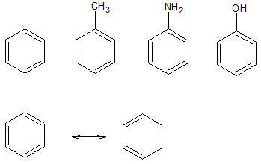
2. Beschreibe die Reaktion von Toluol mit Brom
a) unter Lichteinfluss (mit Reaktionsmechanismus)
b) mit Eisen
Erläutere, unter welchen Bedingungen die jeweiligen Reaktionen stattfinden.
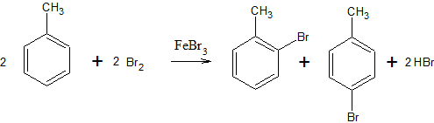
a) Es läuft eine radikalische Substitution ab b) Es läuft eine elektrophile Substitution ab.
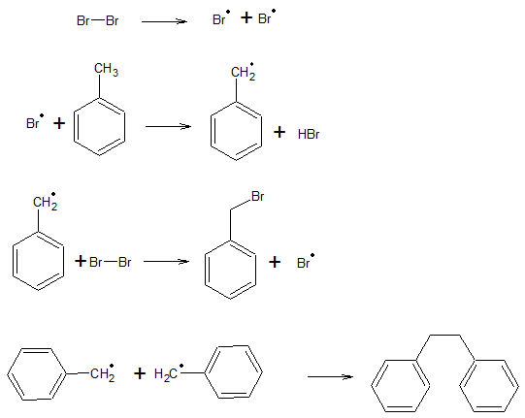
Das Toluol wird bis zum Tribromid substituiert.

3. Phenol gehört zur Familie der Alkohole. Dennoch liegt sein pKs-Wert (9,99) signifikant niedriger als der von anderen Alkoholen wie z.B. Alkohol (16). Erläutere dieses Phänomen an Hand der mesomeren Grenzformeln des Phenolat-Ions!
Das Phenol ist eine bessere Säure, weil das bei der Protonenübertragung entstehende Phenolat-Ion besser stabilisiert ist
